1С: Предприятие 8.3
ЮвелирСофт

Инструкция по работе приложения
«Мобильный прайс»

Оглавление
1. Назначение использования 3
2. Порядок загрузки и установки мобильного приложения 4
3. Порядок настройки 5
4. Выполнение синхронизации 9
5. Описание механизма проверки цен номенклатуры 11

1. Назначение использования

Программный продукт «ЮвелирСофт:Мобильный прайс» применяется для организации доступа с мобильного устройства к актуальной информации о ценах номенклатуры. Приложение позволяет получать текущую стоимость по данным учета центральной базы «Ювелирный торговый дом» на платформе 8.3, а также производить расчет стоимости с учетом ручных скидок.

2. Порядок загрузки и установки мобильного приложения

Установка мобильного приложения производится стандартными средствами мобильной операционной системы (загрузка из App Store/Play маркет).
QR-код для скачивания приложения для App Store приведен на Рис. 1.

Рис. 1
QR-код для скачивания приложения для Play маркет приведен на Рис. 2.

Рис. 2

3. Порядок настройки

После установки мобильного приложения необходимо выполнить его начальную настройку.
Для этого с помощью свайпа вправо необходимо открыть меню командного интерфейса и зайти в раздел «Настройки приложения» (Рис. 3).
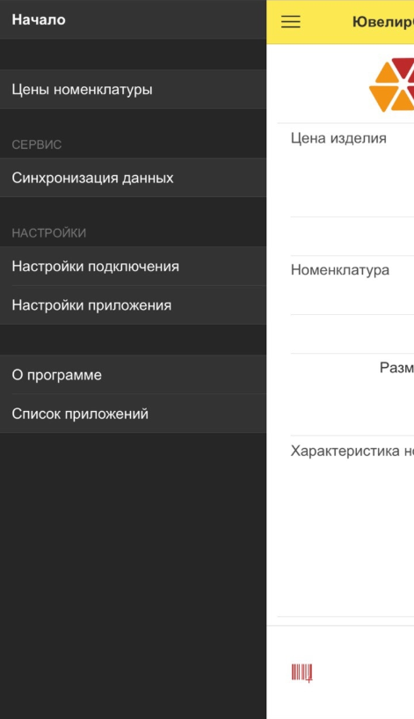
Рис. 3

Меню настроек изображено на Рис. 4.
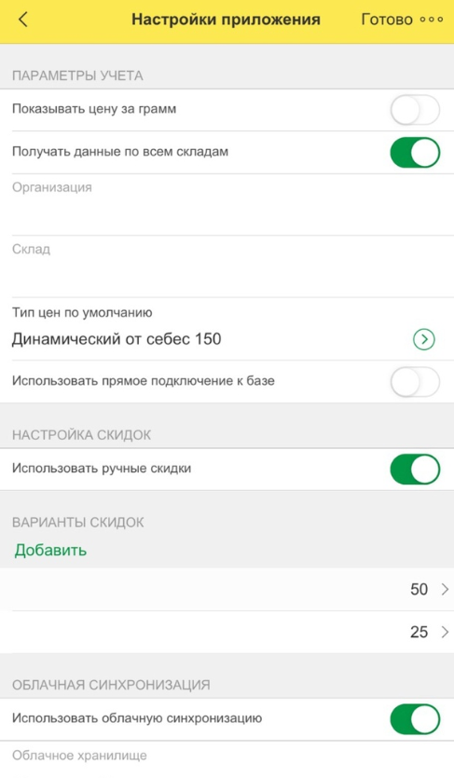
Рис. 4

Рассмотрим назначение настроек:
«Показывать цену за грамм» – определяет, будет ли выводиться цена за изделие или цена за грамм
«Получать данные по всем складам» – определяет, будет ли производиться отбор по указанным в полях Организация, Склад значениям при поиске штрих-кода. Если отбор не требуется, требуется установить данный флаг.
«Организация, Склад» – значения отбора по организации и складу. Важно! указывается только после выполнения начальной синхронизации с ЮТД.
«Тип цен по умолчанию» – определяет основной тип цен, который будет выводиться по умолчанию. Важно! Значение указывается только после выполнения начальной синхронизации с ЮТД.
«Использовать прямое подключение к базе» – по умолчанию Ложь, данную настройку самостоятельно менять не рекомендуется.
«Использовать ручные скидки» – определяет, будет ли пользователю приложения доступен механизм по расчету цены изделия с учетом ручных скидок. При включении данного флага будет возможность задавать значения процента скидок, которые можно будет применить.
Для настройки синхронизации с ЮТД через Яндекс.Диск нужно установить флаг «Использовать облачную синхронизацию» и нажать кнопку «Войти», после чего откроется окно авторизации Яндекс (Рис. 5).
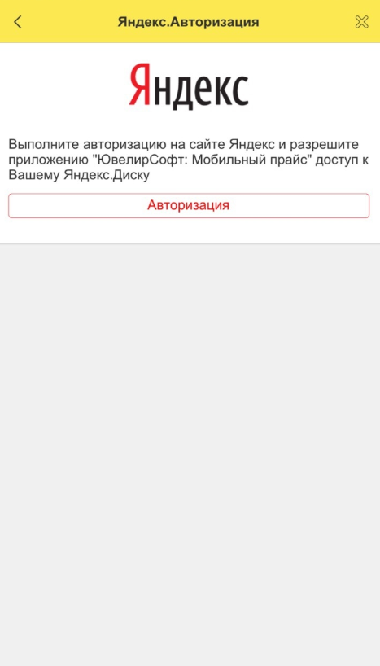
Рис. 5
После нажатия на кнопку «Авторизация» будет открыта форма ввода данных аккаунта Яндекс (Рис. 6).
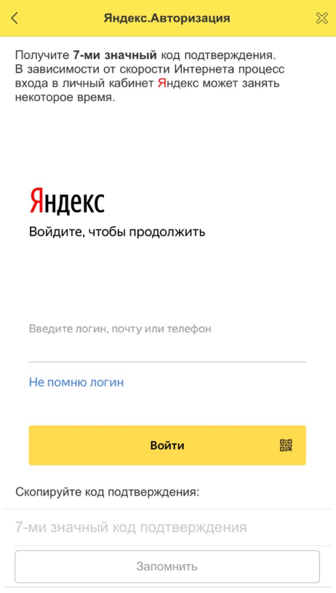
Рис. 6
После ввода логина и пароля и завершения авторизации требуется указать в форме настроек приложения «Каталог обмена в облаке» (инструкция по предварительной настройке облачного хранилища приведена в инструкции по настройке ЮТД) (Рис. 7).
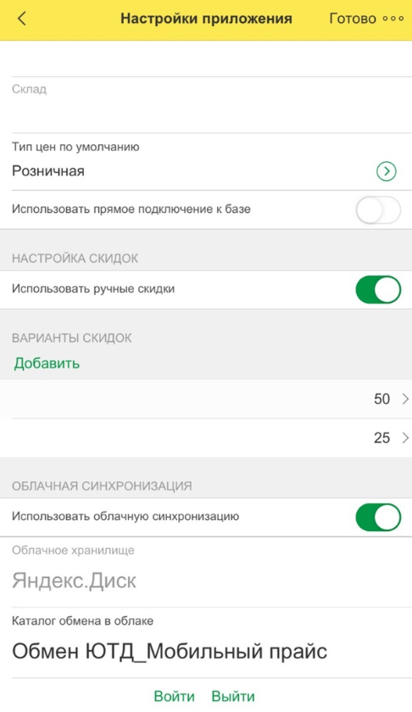
Рис. 7

4. Выполнение синхронизации

Для загрузки данных в мобильном приложении необходимо выбрать пункт меню командного интерфейса «Синхронизация данных».
В открывшемся окне можно выполнить либо загрузку прайс-листа (кнопка «Синхронизация») либо его полную очистку (кнопка «Очистить прайс-лист») (Рис. 8).
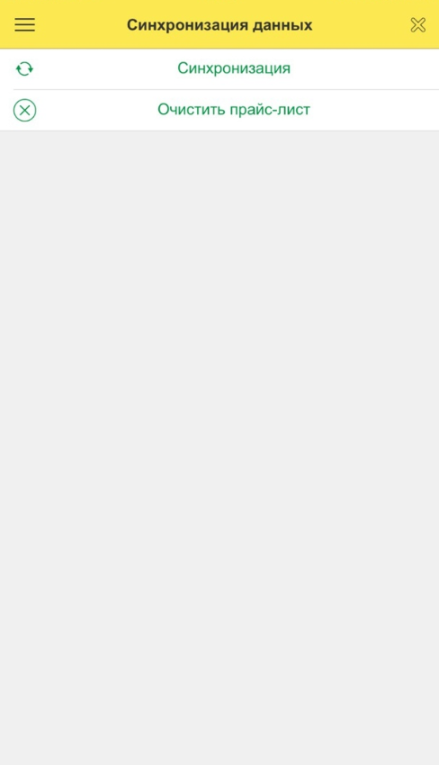
Рис. 8

После нажатия кнопки «Синхронизация» начнется процесс загрузки данных по ценам номенклатуры.
После окончания загрузка система выдаст предупреждающее сообщение о результатах загрузки.
Важно! После выполнения первой загрузки требуется в Настройках приложения выбрать «Тип цен по умолчанию» (Рис. 9).
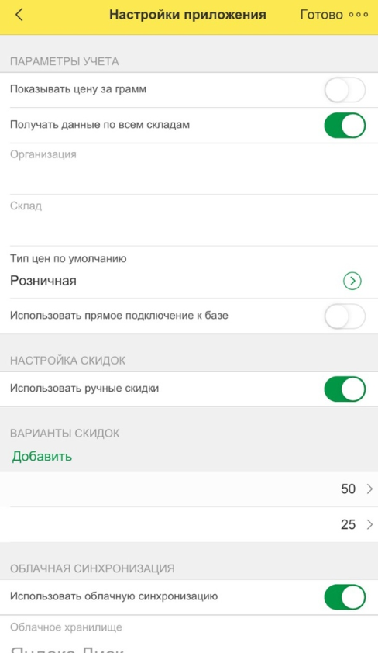
Рис. 9

5. Описание механизма проверки цен номенклатуры

Интерфейс для проверки цен номенклатуры располагается на главном окне приложения (Рис. 10).
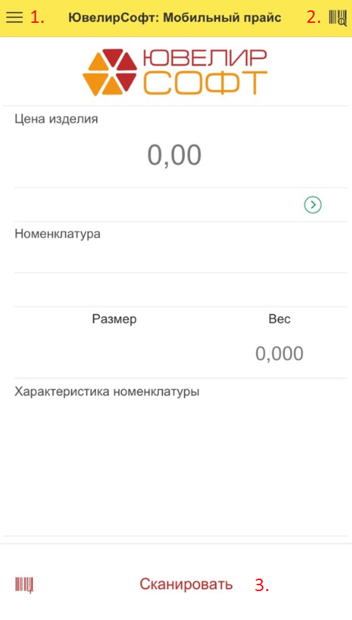
Рис. 10

На данном окне расположены кнопки:
1. Главное меню
2. Ручной ввод штрих-кода
3. Сканирование штрих-кода
Для того чтобы получить информацию об изделии, необходимо ввести вручную (Рис. 11) либо отсканировать с помощью камеры (Рис. 12) штрих-код.
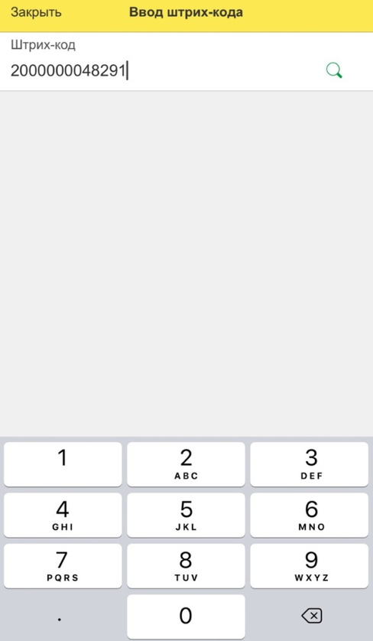
Рис. 11

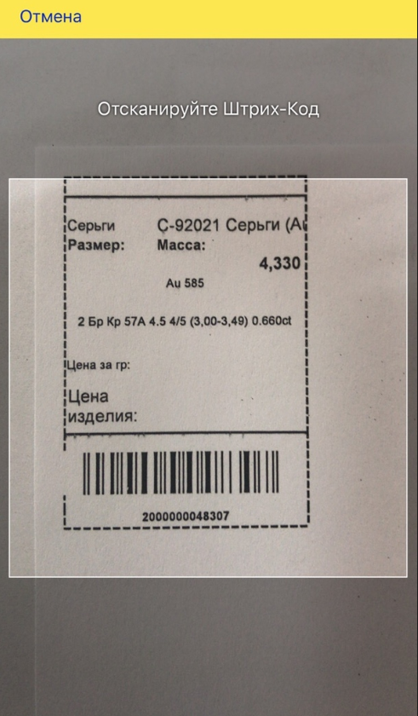
Рис. 12

После этого на экране отобразится информация по товару (Рис. 13).
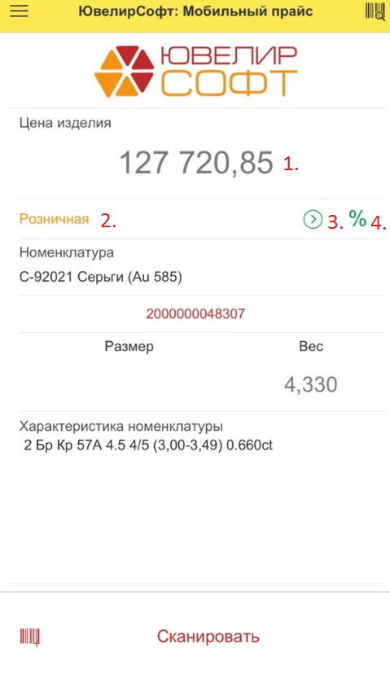
Рис. 13
Цена изделия (1) рассчитана по правилу расчета для указанного типа цен (2). Пользователь может изменить тип цен, нажав на кнопку 3 (Рис. 14). Информация на экране обновится, и цена будет пересчитана с учетом выбранного типа цен.
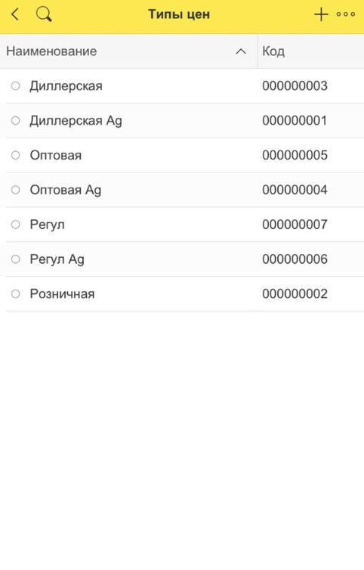
Рис. 14
При установленном флаге «Использовать ручные скидки» в настройках приложения, пользователь может установить ручную скидку на товар по кнопке 4. В диалоговом окне выбора процента скидки необходимо выбрать требуемое значение скидки, после чего цена на экране будет пересчитана с учетом скидки (Рис. 15).

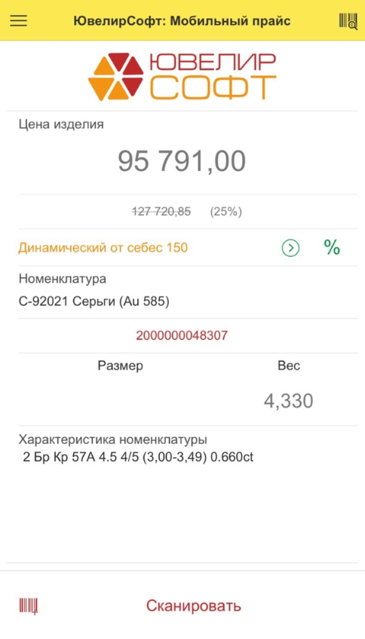
Рис. 15

